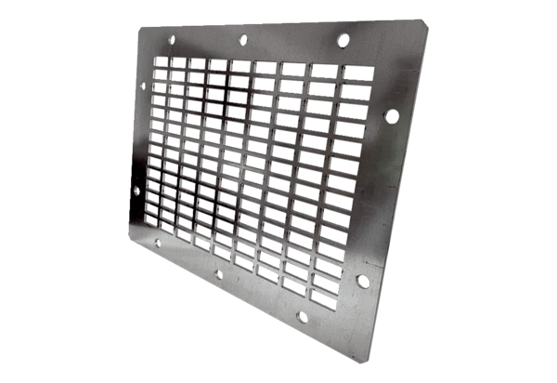Kratka ochronna do wydmuchu powietrza SGAI GR 31Opakowanie jednostkowe: 1 sztukaAsortyment: C
Numer artykułu: 0073.0429Producent: MAICO

